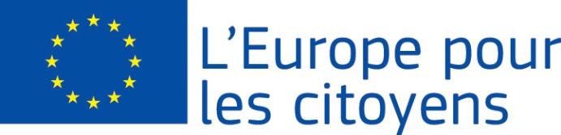
Európa pre občanov

Projekt “Jur nad Hronom 2017 - together and solidary also in the time of instability” financovala Európska únia v rámci programu
Európa pre občanov –Európa a polgárokért
Platí pre 2.1 "Opatrenie pre družobné partnerstvá miest"
A találkozó helyszíne: Garamszentgyörgy – Szlovákia

Résztvevők:
A projekt keretén belül ezen a találkozón 578 személy vett részt. .
Garamszentgyörgyből ( Szlovákia ) 368 résztvevö
Pécsváradból (Magyarország ) 52 résztvevő
Dunaszekcsőböl (Magyarország ) 47 résztvevő
Vískyből ( Csehország ), 37 résztvevő
Satu Mare (Románia ) Rozetta kultúregyesület 51
Novi Bezdan (Horvátország ) Újbezdáni Művelődési Egyesület 23

A találkozó helyszíne és időpontja : Garamszentgyörgy /Szlovákia
2017 június 30 – 2017 július 2
A találkozó rövid bemutatása:

2017 június 30. ( péntek )
Garamszentgyörgy község polgármestere és képviselői fogadták a külföldi meghívott delegációt, és ünnepélyesen megnyitották a háromnapos közös programot. A megnyitón az egyes partnerek bemutatkoztak, és jóváhagyták a program keretén belüli munkájukat. Megvitatták az együttműködés lehetőségeit, szó volt a szolidaritásról , toleranciáról az emberi jogokról . Az esti órákban zene mellett ismerkedhettek meg egymással a résztvevők.

2017 július 1 ( szombat )
A délelőtti órákban filmvetítísen és azzal egybekötött diszkuzión vehettek részt a vendégek, ahol elbeszélgethettek a migrációról , hogy milyen hatással van Szlovákia és más országok politikájára . Betekintést kaptak a ,, Pokoj a dobro “ polgári társulás munkásságából , akik Szlovákiában a migránsokkal foglalkoznak, segítenek beilleszkedni az embereknek a mindennapi életbe.
A délutáni órákban szintén diszkúziókon vehettek részt a résztvevők ,ahol
PhDr. František Škvrnda ,CSc professor úr fejtette ki véleményét a migrációról.
A meghívott városok képviselői elültettek az ,, Emberi jogok fáját “
A zenie koncert bevételét a Szlovákiába emigrált gyermekek tanultatására adományoztuk.
,,Ismerd meg szokásainkat és hagyományainkat“ – a partner települések bemutatták szokásaikat a gasztronómia és a hagyományos mesterségek területén.
Az EU információs standjánál az önkéntes fiatalok Európai Únióval kapcsolatos hírleveleket, valamint tájékoztató anyagot osztogattak.

2017. július 2 .
Vasárnap a meghívott delegáció a befejezö konferencián kiértékelte a három napos rendezvényt . Garamszentgyörgy polgármestere ünnepi beszedében megköszönte a vendégek részvételét, remélve, hogy a közös munka elérte, s a jövőre nézve eléri célját.
Kozossen megkoszorúzták az I. és a II. világháborúban elesett katonák, valamint a kitelepített lakosok emlékművét.
Az esemény nagy sikert aratott Garamszentgyörgy lakosai között is, s reméljük, hogy jövőre is sikerül megrendeznünk egy hasonló találkozást Európai Úniós támogatással.

